Приложение к рабочей программе

по математике 5-9 класс

Муниципальное бюджетное общеобразовательное учреждение

«Бондаревская средняя общеобразовательная школа»

|  |  |
| --- | --- |
|  |  |

**Оценочные и методические материалы**

**по предмету «Вероятность и статистика»**

для 7 класса

на 2023-2024 год

Учитель: Петрова Галина Анатольевна

Бондарево, 2023

**ПОЯСНИТЕЛЬНАЯ ЗАПИСКА**

Промежуточная аттестация обучающихся 7 класса проводится согласно Положению МБОУ «Бондаревская СОШ» «Положение о формах, периодичности и порядке текущего контроля успеваемости и промежуточной аттестации учащихся». Содержание контрольно-измерительных материалов промежуточной аттестации по курсу Вероятность и статистика в 7 классе определяется Федеральным государственным стандартом основного общего образования по алгебре.

Содержание промежуточной аттестации соответствует ФГОС ООО, примерной программе. Работа содержит элементы содержания «Обязательного минимума содержания основных образовательных программ», которые изучаются в 7 классах. Материал составлен для учащихся 7 класса на основе программы курса «Вероятность и статистика» для общеобразовательных учреждений, .

Форма проведения работы – комплексная контрольная работа (ККР)(тест + контрольные задания).

Работа состоит из 5 заданий: 1 задание предполагает выбор правильного ответа из 4 предложенных вариантов.

2-3 задания базового уровня сложности, предполагающие запись ответов и решений; 4-5 задания повышенного уровня сложности, которые требуют записи решения и ответа. Рекомендуемое время для выполнения работы 40 минут.

Рекомендуемая шкала выставления школьных отметок

|  |  |  |  |  |
| --- | --- | --- | --- | --- |
| Отметка | «2» | «3» | «4» | «5» |
| Суммарный балл | 0-2 балла | 3-4 балла | 5-6 баллов | 7 баллов |

**Кодификатор**

**элементов содержания и требований к уровню подготовки обучающихся 7 класса  
для проведения промежуточной аттестации  
Вероятность и статистика**

|  |  |  |  |  |
| --- | --- | --- | --- | --- |
| Код | № п/п | Проверяемые виды деятельности | Уровень сложност и задания | Максималь ный балл за задание |
| 6.1 | 1 | Извлекать информацию, представленную в таблицах, диаграммах, графиках | Б | 1 |
| 2 | Извлекать информацию, представленную в таблицах, диаграммах, графиках | Б | 1 |
| 6.2 | 3 | Описание данных с помощью статистических показателей: средних значений и мер рассеивания | Б | 1 |
| 4 | Среднее значение, дисперсия, стандартное отклонение наборов числовых данных | П | 2 |
| 7.6 | 5 | Описательная статистика: среднее арифметическое, медиана, наибольшее и наименьшее значение в наборе числовых данных. | П | 2 |

**Спецификация**

**контрольных измерительных материалов**

**1. Назначение работы** – предназначена для проведения процедуры промежуточной аттестации обучающихся по предмету «Вероятность и статистика» за курс 7 класса.

**2. Документы, определяющие содержание работы.**

Содержание контрольной работы соответствует требованиям Федерального государственного образовательного стандарта основного общего образования, определяется содержанием рабочей программы по предмету «Вероятность и статистика» для 7 класса

**3. Структура работы.**

Форма проведения работы – комплексная контрольная работа (ККР)(тест + контрольные задания).

Работа состоит из 5 заданий: 1 задание предполагает выбор правильного ответа из 4 предложенных вариантов.

2-3 задания базового уровня сложности, предполагающие запись ответов и решений; 4-5 задания повышенного уровня сложности, которые требуют записи решения и ответа.

**4. Распределение заданий итоговой работы по содержанию и видам деятельности**

Задания контрольной работы направлены на проверку усвоения обучающимися важнейших предметных результатов: учений извлекать информацию, представленную в таблицах, диаграммах, графиках; описание данных с помощью статистических показателей: средних значений и мер рассеивания; определять среднее значение, дисперсия, стандартное отклонение наборов числовых данных; Описательная статистика: среднее арифметическое, медиана, наибольшее и наименьшее значение в наборе числовых данных.

**5. Условия проведения работы.**

Варианты теста одинаковы по структуре, параллельны по расположению заданий: под одним и тем же порядковым номером во всех вариантах работы находятся задания, проверяющие один и тот же элемент содержания.

**6. Система оценивания отдельных заданий и итоговой работы в целом.**

Работа состоит из 5 заданий: 1-3 задания оцениваются в 1 балл, 4-5 задания оцениваются в 2 балла.

Максимальное количество баллов, которое может набрать обучающийся, верно выполнивший задания, – 7 баллов.

**7. Шкала перевода тестового балла в пятибалльную оценку.**

|  |  |  |  |  |
| --- | --- | --- | --- | --- |
| Отметка | «2» | «3» | «4» | «5» |
| Суммарный балл | 0-2 балла | 3-4 балла | 5-6 баллов | 7 баллов |

**8. Время выполнения контрольной работы.**

Работа рассчитана на один урок, 40 минут

**9. Дополнительные материалы и оборудование.**

Для выполнения работы необходимы: ручка.

# ПРОМЕЖУТОЧНАЯ АТТЕСТАЦИЯ ПО ПРЕДМЕТУ ВЕРОЯТНОСТЬ И СТАТИСТИКА ЗА КУРС 7 КЛАССА

**ДЕМОНСТРАЦИОННЫЙ ВАРИАНТ**

1. В таблице представлено распределение пассажиров (в млн чел.) по видам транспорта.

|  |  |  |  |  |
| --- | --- | --- | --- | --- |
| Железнодорожный | Автомобильный | Водный | Воздушный | Всего  пассажиров |
| 142 | 190 | 10 | 18 | 360 |

Какая из четырёх круговых диаграмм верно отражает данные таблицы?

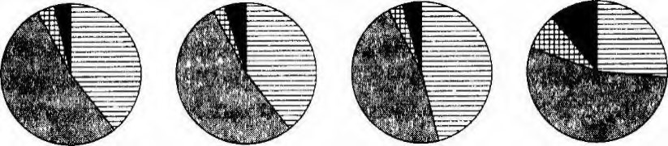

1) 2) 3) 4)

1. На столбиковой диаграмме показано производство пшеницы в России с 1995 по 2001 год (млн тонн).

1995

1996

1997

1998

1999

2000

2001

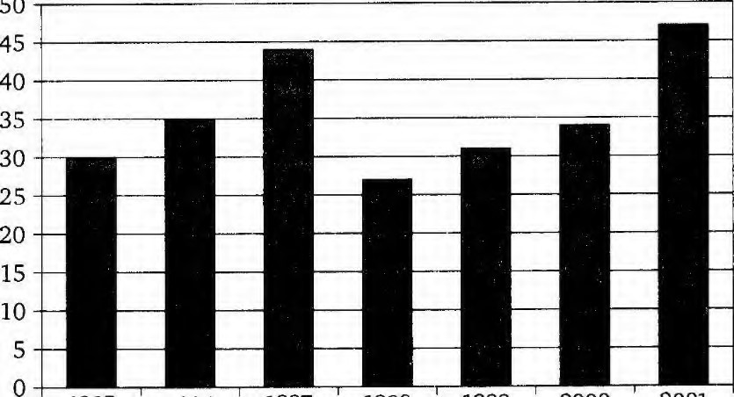

По диаграмме определите:

а) В каком году производство пшеницы было меньше 30 млн т?

б) Какие три года из данных в таблице были наименее урожайными?

в) в каком году наблюдалось падение производства пшеницы в России по сравнению с

предыдущим годом?

г) определите примерный прирост производства пшеницы в России в 1999 году по сравнению с 1998 годом. Дайте приблизительный ответ в млн т.

З. В таблице дано число троллейбусных маршрутов в 9 крупнейших городах России.

|  |  |  |
| --- | --- | --- |
| 1 | Москва | 82 |
| 2 | Санкт-  Петербург | 41 |
| З | Нижний Новгород | 23 |
| 4 | Челябинск | 22 |
| 5 | Новосибирск | 19 |
| 6 | Екатеринбург | 18 |
| 7 | Самара | 17 |
| 8 | Омск | 12 |
| 9 | Казань | 12 |

а) Найдите среднее арифметическое данного набора.

б) Найдите медиану данного набора.

в) Какое из найденных средних лучше характеризует численность троллейбусных

маршрутов крупного российского города? Кратко обоснуйте своё мнение.

1. На распиловочном станке пилят доски. Раз в год станок испытывают. Для этого измеряют толщину полученной доски в пяти разных местах и вычисляют дисперсию. Если дисперсия превышает 0,05, то станок нуждается в ремонте. В таблице даны результаты измерений.

|  |  |  |  |  |  |
| --- | --- | --- | --- | --- | --- |
| Номер измерения | 1 | 2 | з | 4 | 5 |
| Диаметр (мм) | 18,1 | 18,5 | 18,5 | 18,6 | 18,3 |

а) Найдите размах измерений.

б) Найдите дисперсию измерений.

в) Определите, нуждается ли станок в ремонте?

1. Среднее арифметическое набора чисел равно 8, а дисперсия равна 5. Каждое число набора умножили на —3 и после этого увеличили на 2. Найдите а) среднее значение и б) дисперсию полученного набора.